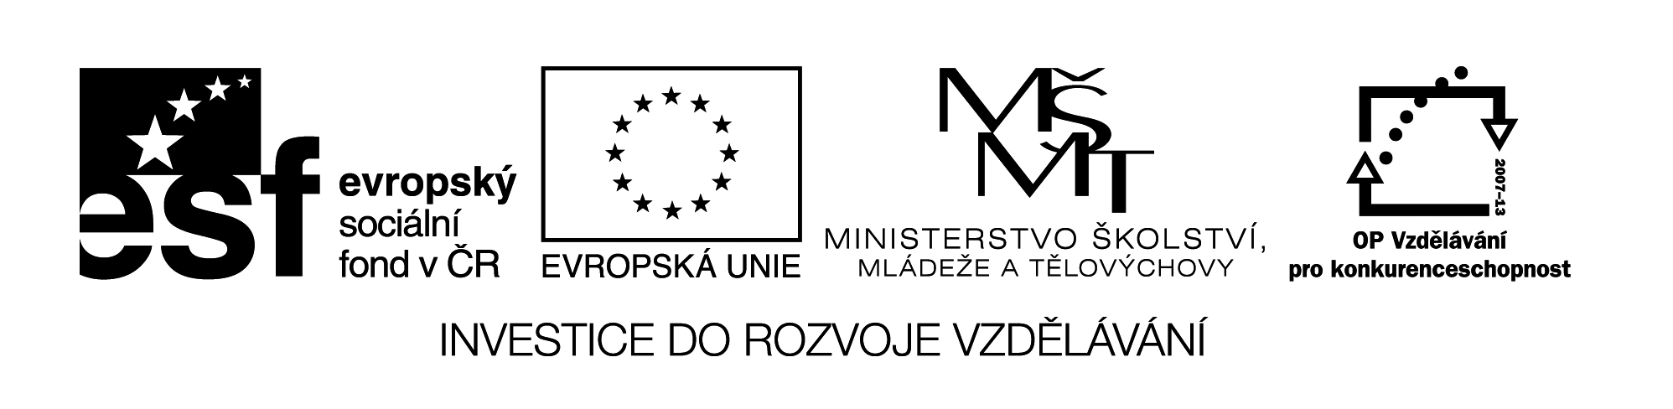
DRUHY VĚT
- Oznamovací
- Rozkazovací
- Přací
- Tázací

Věta oznamovací
- Oznamuje myšlenku
- Na konci hlas klesá
- Na konci věty píšeme .
Příklady:
Maminka upekla dort.
Zítra pojedeme na výlet.
Tatínek koupil auto.
Pejsek zahrabal kost.

Urči, zda jsou následující věty, věty oznamovací
Péťa dostal jedničku ze zpěvu. |  | 
Pejsek s kočičkou pekli dort.
Uč se.
Kéž bychom jeli na hory.
A byla zima.
Běhání a počítání

Název materiálu : VY_32_INOVACE_212
Anotace : Žáci se seznamují s druhy vět, učí se poznávat větu oznamovací, společně pročteme 1. a 2. stránku, na 3. stránce smažeme nevhodného smajlíka
Autor : Mgr. Alena Nováková
Jazyk : český
Očekávaný výstup : žáci rozliší v textu druhy vět
Speciální vzdělávací potřeby :
Klíčová slova : druhy vět, věta oznamovací, znaménko – tečka
Druh učebního materiálu : prezentace
Druh interaktivity : pozorování, aktivní společné čtení a určování
Cílová skupina : žáci II. třídy
Stupeň a typ vzdělávání : základní vzdělávání – I. stupeň – I. období
Typická věková skupina : 7-8 let
Celková velikost : 70 kB

